Aaron Andal

Activitat 8.5.2.7. Pràctica amb routers reals (avaluable, lliurament en grup de tres)
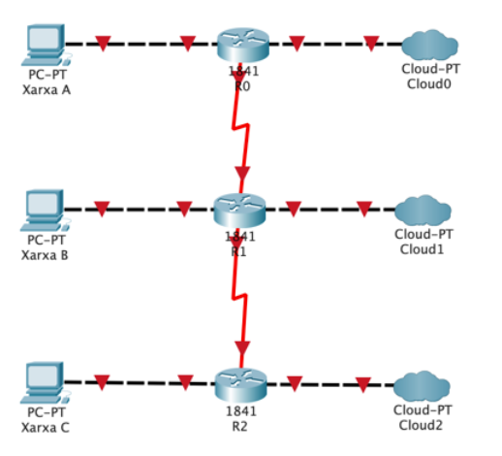
Tenint en compte que volem crear xarxes de mida el més ajustada possible als dispositius que contindran, i que les diferents xarxes contindran la següent quantitat de dispositius:
- Xarxa A: 72 dispositius
- Xarxa B: 150 dispositius
- Xarxa C: 220 dispositius
Les WAN partiran del rang d'adreces de la 192.168.1.0/24, i també es farà un repartiment d'adreces el més ajustat possible.
La xarxa que uneix els routers amb els núvols és la de l'Escola, havent-hi d'assignar una IP del rang de l'aula (10.200.244.0/24) que no estigui en ús.
El més recomanable és que, quan realitzeu la pràctica en real, obtingueu aquesta IP automàticament amb la comanda "ip address dhcp". En aquest enllaç (https://www.cisco.com/c/en/us/td/docs/ios-xml/ios/ipaddr_dhcp/configuration/12-4/dhcp-12-4-book/config-dhcp-client.html#GUID-75502973-D32F-4438-A79D-7569BA87534A) podeu obtenir més informació.

PRIMERA PART. DISSENY I SIMULACIÓ AMB PACKET TRACER (IMPRESCINDIBLE PER PODER FER LA 2a PART)
1. Fes el repartiment d'adreces, calculant per a cada una de les xarxes del diagrama quina seria l'adreça de xarxa, quina la de broadcast extern, quin seria el host mínim i quin el màxim

VLSM (Varial Length Subnet Mask)
1. Ordenar de major a menor el numero de hosts de cada xarxa.
2. Agafar els bits de hosts i calcular quina serà la seva màscara de subxarxa.
3. Calcular el broadcast de cada subxarxa. Calcular el IP final i IP inicial de cada subxarxa.
4. Després agafar la següent subxarxa i canviar-li la màscara.
5. Les ordenem.

- Xarxa C: 220 dispositius
- Xarxa B: 150 dispositius
- Xarxa A: 72 dispositius

10.200.244.0/24--> Xarxa inicial
3 Xarxes en total.
1. Calculem:
11111111.11111111.11111111.00000000 --> /24 CIDR
255.255.255.0 (Mascara /24 en CIDR)
La primera xarxa C 220 dispositius de la proporció dels bits de host. Per tant segons la formula (2^n-2) fem (2^n-2) >= 220
2^8-2 = 254 per lo tant 254 > 220

Hem d'agafar 8 bits de host.

11111111.11111111.11111111.00000000 --> Binari
La mascara es manté en /24.
1ª subxarxa:
00001010.11001000.11110100. 00000000 --> 10.200.244.0/24

1ª IP Disponible

00001010.11001000.11110100. 00000001 --> 10.200.244.1/24

Ultima IP Disponible

00001010.11001000.11110100. 00000001 --> 10.200.244.254/24

Broadcast

00001010.11001000.11110100. 11111111 --> 10.200.244.255/24

SUBXARXA | IP INICIAL | IP FINAL | BROADCAST | MASCARA CIDR
C: 10.200.244.0/24 | 10.200.244.1 | 10.200.244.254 | 10.200.244.255 | /24
B: 10.200.245.0/24 | 10.200.245.1 | 10.200.245.254 | 10.200.245.255 | /24
A: 10.200.246.0/25 | 10.200.246.1 | 10.200.246.126 | 10.200.246.127 | /25

La segona xarxa B 150 dispositius de la proporció dels bits de host. Per tant segons la formula (2^n-2) fem (2^n-2) >= 150
2^8-2 = 254 per lo tant 254 > 150

Hem d'agafar 8 bits de host.
11111111.11111111.11111111.00000000 --> Binari
La mascara es manté en /24.
2ª subxarxa:
00001010.11001000.11110101. 00000000 --> 10.200.245.0/24

1ª IP Disponible

00001010.11001000.11110101. 00000001 --> 10.200.245.1/24

Ultima IP Disponible

00001010.11001000.11110101. 11111110 --> 10.200.245.254/24

Broadcast

00001010.11001000.11110101. 11111111 --> 10.200.245.255/24

(Omplim la taula)

La tercera xarxa A 72 dispositius de la proporció dels bits de host. Per tant segons la formula (2^n-2) fem (2^n-2) >= 72
2^7-2 = 126 per lo tant 126 > 72

Hem d'agafar 7 bits de host i 25 de xarxa.
11111111.11111111.11111111.10000000 --> Binari
La mascara canvia a /25.
3ª subxarxa:
00001010.11001000.11110110. 00000000 --> 10.200.246.0/25

1ª IP Disponible

00001010.11001000.11110110. 00000001 --> 10.200.246.1/25

Ultima IP Disponible

00001010.11001000.11110110. 11111110 --> 10.200.246.126/25

Broadcast

00001010.11001000.11110110. 11111111 --> 10.200.246.127/25

2. Fes el disseny (amb un full de càlcul compartit) de quines adreces assignaràs a cada dispositiu i interfície de xarxa

SUBXARXA | IP INICIAL | IP FINAL | BROADCAST | MASCARA CIDR
C: 10.200.244.0/24 | 10.200.244.1 | 10.200.244.254 | 10.200.244.255 | /24
B: 10.200.245.0/24 | 10.200.245.1 | 10.200.245.254 | 10.200.245.255 | /24
A: 10.200.246.0/25 | 10.200.246.1 | 10.200.246.126 | 10.200.246.127 | /25

Dispositiu | Interfície | Adreça IP
PC A | FastEthernet0 | 10.200.246.2/25
R0 | FastEthernet0/0 | 10.200.246.1/25
R0 | Serial0/1/0 | 192.168.1.1/24
PC B | FastEthernet0 | 10.200.245.2/24
R1 | FastEthernet0/0 | 10.200.245.1/24
R1 | Serial0/1/0 | 192.168.1.2/24
R1 | Serial0/1/1 | 192.168.2.1/24
PC C | FastEthernet0 | 10.200.244.2/24
R2 | FastEthernet0/0 | 10.200.244.1/24
R2 | Serial0/1/0 | 192.168.2.2/24

3. Fes el disseny (en una nova pestanya al full de càlcul anterior) de les taules d'enrutament necessàries. Tingues en compte aplicar els conceptes de rutes resum, ruta per defecte i que a cada xarxa hi ha una connexió al núvol.

R0

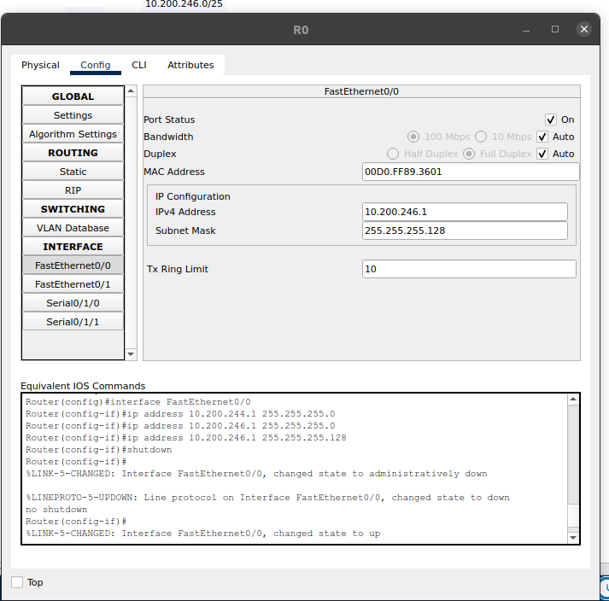

DHCP (FastEthernet 0/0)

Router>enable
Router>enable
Router#conf
Router#configure ter
Router#configure terminal

Enter configuration commands, one per line. End with CNTL/Z.
Router(config)#inter
Router(config)#interface Fa
Router(config)#interface FastEthernet 0/0
Router(config-if)#service dhcp

Router(config)#ip dhcp pool POOL1

Router(dhcp-config)#network 10.200.246.0 255.255.255.128

Router(dhcp-config)#default-router 10.200.246.1
Router(dhcp-config)#ip dhcp excluded-address 10.200.246.1
Router(config)#exit
Router#
%SYS-5-CONFIG_I: Configured from console by console

Obrir el port FastEthernet i la resta.

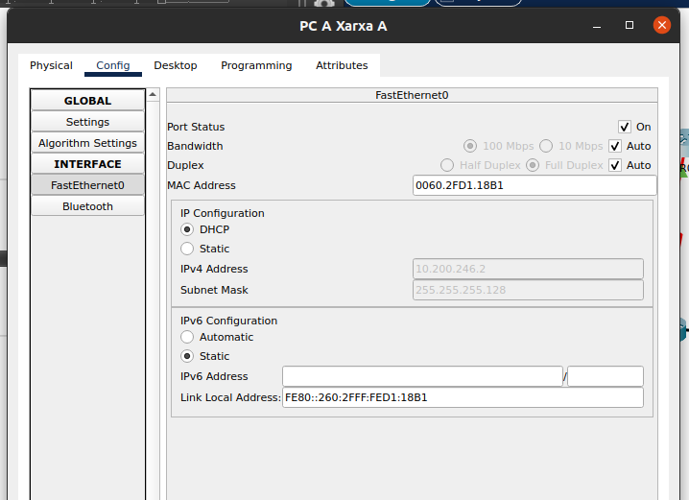

Posar el Configuration a DHCP en el PC A:

WAN (SERIAL 0/1/0)

Router(config)#interface Serial0/1/0
Router(config-if)#no ip address
Router(config-if)#no shutdown
Router(config-if)#
%LINK-5-CHANGED: Interface Serial0/1/0, changed state to up
ip address 192.168.1.1 255.255.255.0
Router(config-if)#ip address 192.168.1.1 255.255.255.0
Router(config-if)#
%LINEPROTO-5-UPDOWN: Line protocol on Interface Serial0/1/0, changed state to up

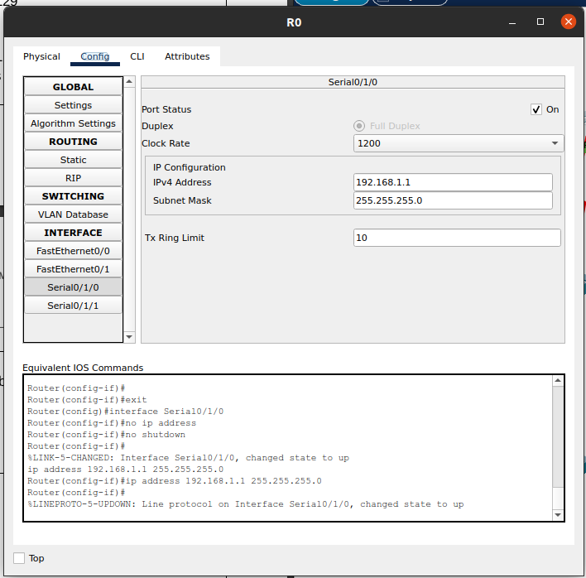

Repetir mateix procés per a la Xarxa B i C.

R1

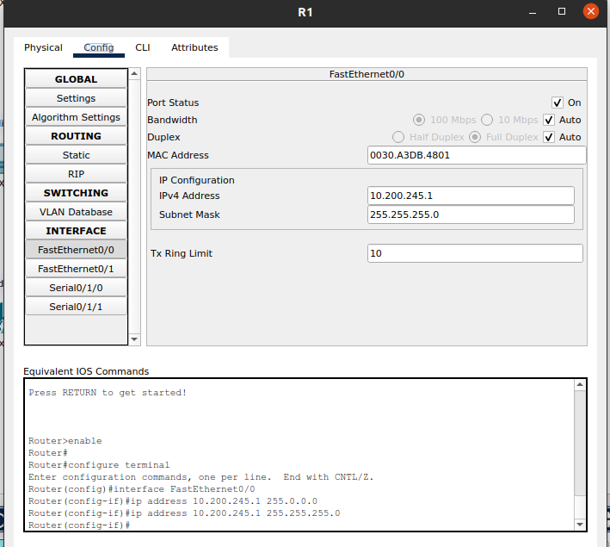
DHCP (FastEthernet 0/0)

Router>enable
Router#
Router#configure terminal
Enter configuration commands, one per line. End with CNTL/Z.
Router(config)#interface FastEthernet0/0
Router(config-if)#ip address 10.200.245.1 255.0.0.0
Router(config-if)#ip address 10.200.245.1 255.255.255.0
Router(config-if)#
Router(config-if)#exit
Router(config)#inter
Router(config)#interface Fas
Router(config)#interface FastEthernet 0/0
Router(config-if)#service dhcp
Router(config)#ip dhcp pool POOL1
Router(dhcp-config)#network 10.200.245.0 255.255.255.0
Router(dhcp-config)#default-router 10.200.245.1
Router(dhcp-config)#ip dhcp excluded-address 10.200.245.1
Router(config)#exit
Router#
%SYS-5-CONFIG_I: Configured from console by console

Router#co
Router#cop
Router#copy
Router#copy ru
Router#copy running-config star
Router#copy running-config startup-config
Destination filename [startup-config]?
Building configuration...
[OK]
Router#

PC B Xarxa B

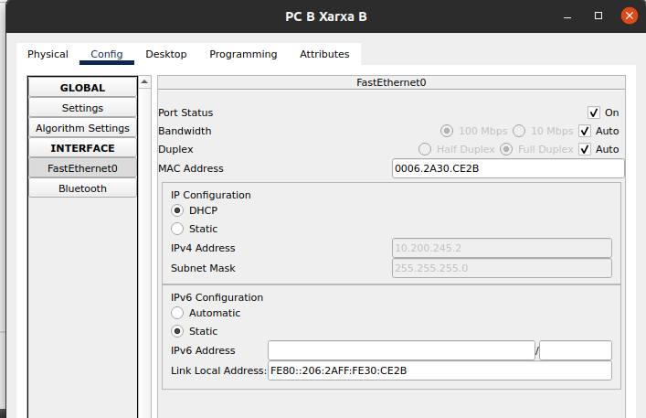

WAN (SERIAL 0/1/0)

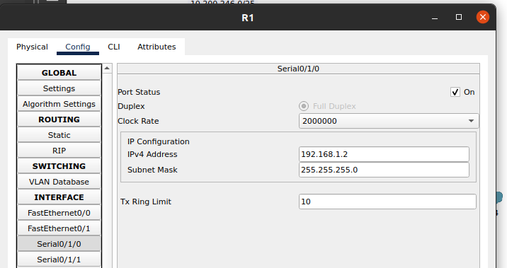

WAN (SERIAL 0/1/1)

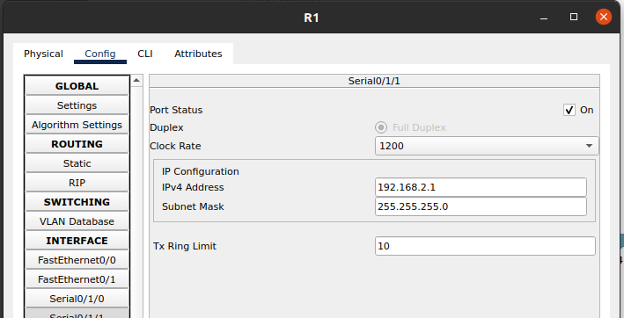

R2

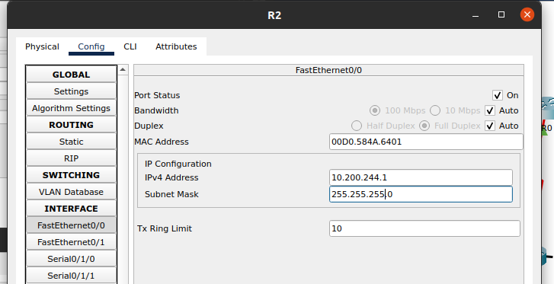
DHCP

Router>enable
Router#
Router#configure terminal
Enter configuration commands, one per line. End with CNTL/Z.
Router(config)#interface FastEthernet0/0
Router(config-if)#ip address 10.200.244.1 255.0.0.0
Router(config-if)#ip address 10.200.244.1 255.255.255.0
Router(config-if)#
Router(config-if)#ser
Router(config-if)#service dhcp
Router(config)#ip dhcp pool POOL1
Router(dhcp-config)#network 10.200.244.0 255.255.255.0
Router(dhcp-config)#default-router 10.200.244.1
Router(dhcp-config)#ip dhcp excluded-address 10.200.241.1
Router(config)#exit
Router#
%SYS-5-CONFIG_I: Configured from console by console

Router#copy ru
Router#copy running-config star
Router#copy running-config startup-config
Destination filename [startup-config]?
Building configuration...
[OK]
Router#

PC C Xarxa C

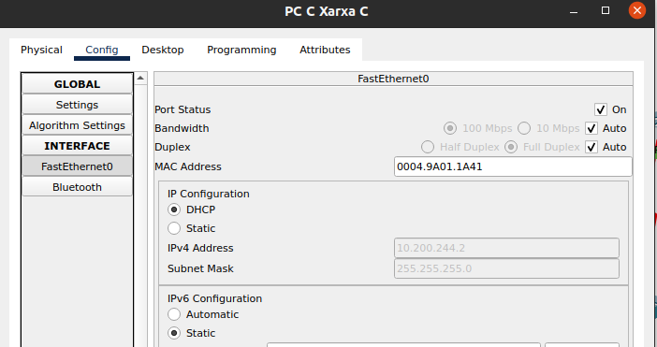
WAN (SERIAL 0/1/0)

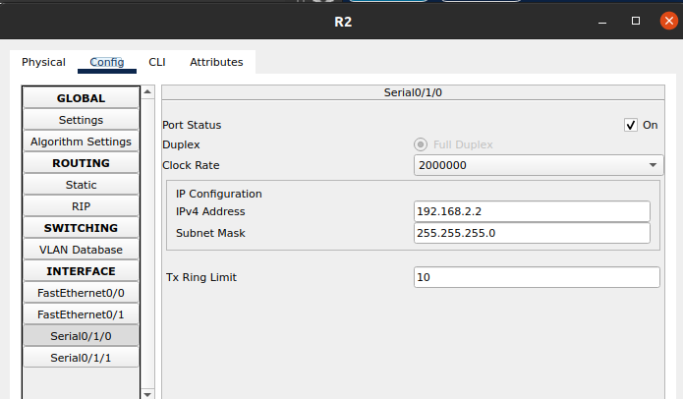

Routing estátic

La pregunta és la mateixa:

Per anar a la Xarxa X hem de pasar per la Interfície Serial X. S’ha de fer també la tornada. Es crea un Túnel VPN.

Router | Per anar a la AX | Amb MX | Surts per IPHop
R0 | 10.200.244.0 | 255.255.255.0 | 192.168.1.2
R0 | 10.200.245.0 | 255.255.255.0 | 192.168.1.2
R1 | 10.200.246.0 | 255.255.255.128 | 192.168.1.1
R1 | 10.200.244.0 | 255.255.255.0 | 192.168.2.2
R2 | 10.200.246.0 | 255.255.255.128 | 192.168.2.1
R2 | 10.200.245.0 | 255.255.255.0 | 192.168.2.1

R0

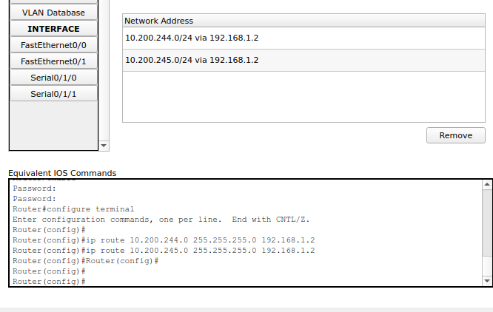

R1

R2

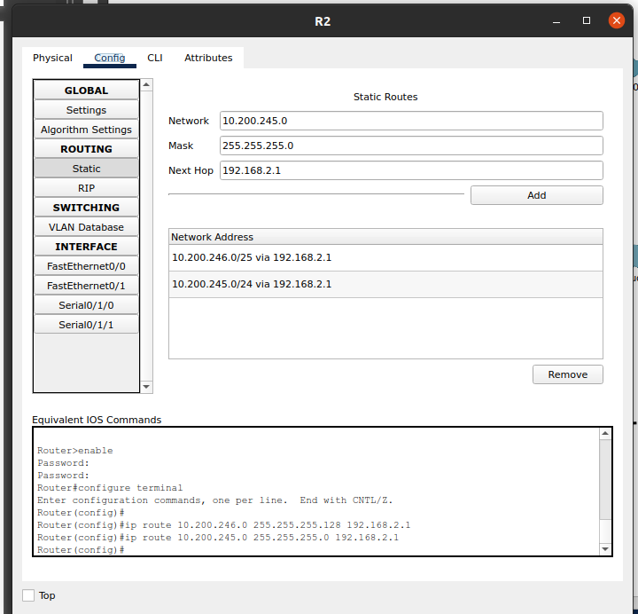

4. Documenta i prova al Packet Tracer les comandes necessàries per:
- Esborrar la configuració prèvia que hi havia al router (important! compte amb no esborrar tot el Sistema Operatiu)
Fet abans – copy running-config startup-config
- Establir la contrasenya "classe" del mode "enable" (important! als routers de l'aula cal establir aquesta contrasenya i no una altra)

Als 3 routers:

Router#conf
Router#configure ter
Router#configure terminal
Enter configuration commands, one per line. End with CNTL/Z.
Router(config)#enable secret classe
Router(config)#exit
Router#
%SYS-5-CONFIG_I: Configured from console by console

Router#copy ru
Router#copy running-config star
Router#copy running-config startup-config
Destination filename [startup-config]?
Building configuration...
[OK]
Router#

5. Implementa al Packet Tracer el disseny que has fet, i comprova que tots els dispositius tenen connectivitat entre ells. Configura els routers perquè proporcionin les adreces per DHCP als dispositius. Annota't en un document les comandes necessàries per a cada configuració, perquè les necessitaràs quan ho implementis en real.

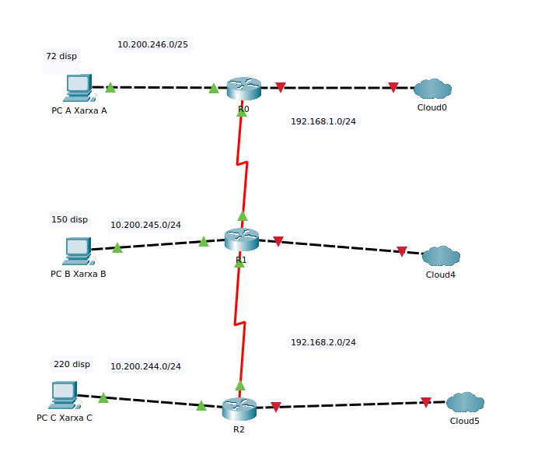
Observem que funciona.
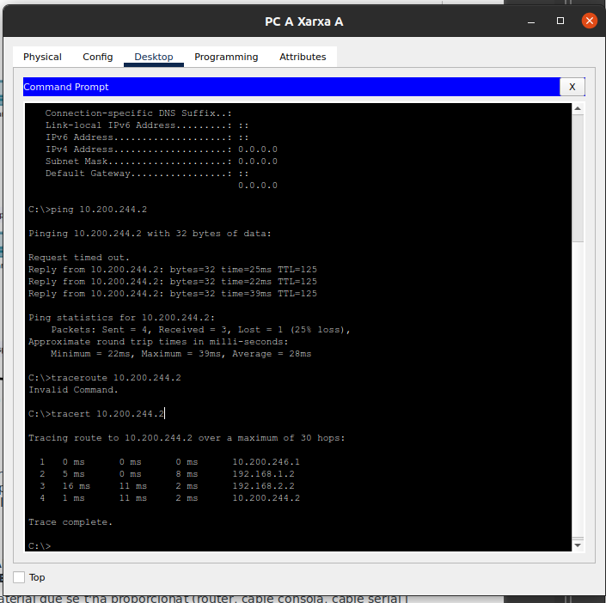

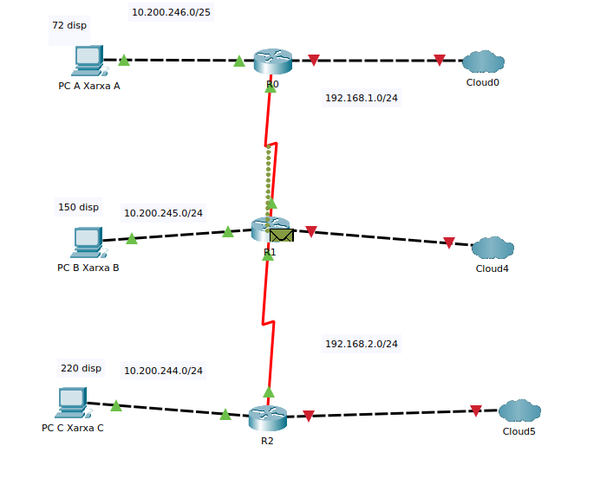

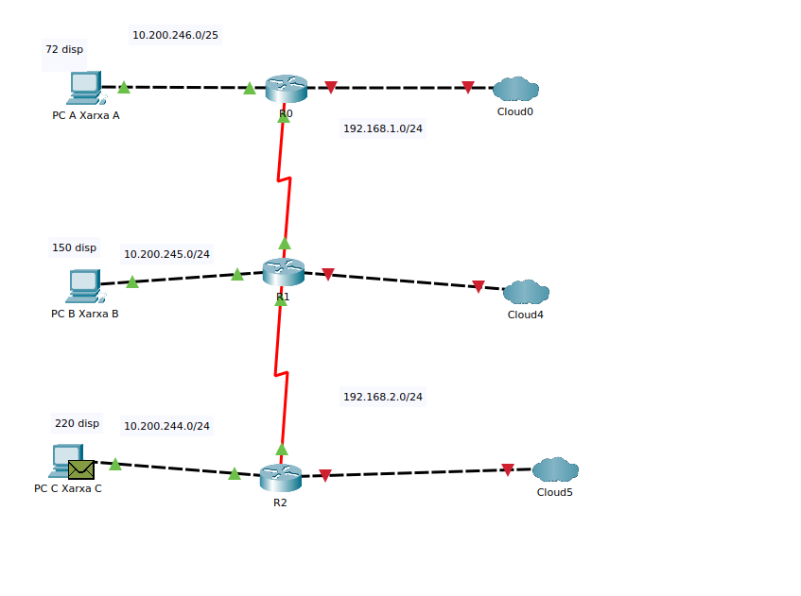

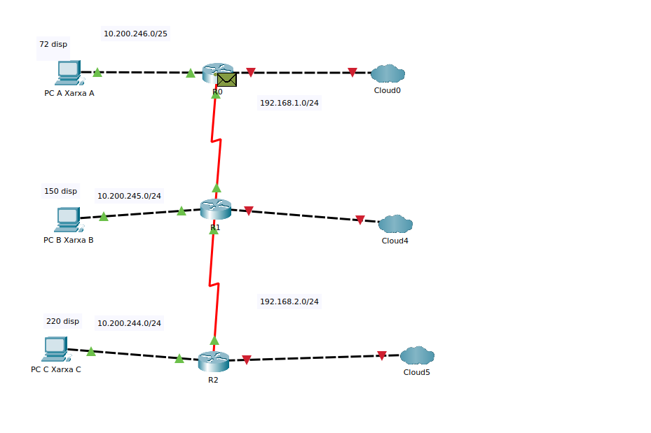

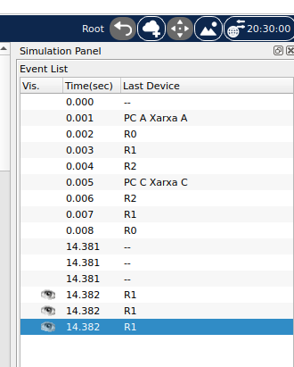

6. Necessitaràs configurar una NAT per a sortir al núvol. Llegeix la documentació que hi ha al campus sobre la configuració de routers Cisco per a sortir al núvol i implementa les comandes necessàries.
NAT als 3 routers

R1#conf term
Enter configuration commands, one per line. End with CNTL/Z.
R1(config)#interface Fa0/0
R1(config-if)#ip nat inside
R1(config-if)#interface Fa0/1
R1(config-if)#ip nat outside
R1(config-if)#end

Router(config)#interface FastEthernet0/0
Router(config-if)#exit
Router(config)#inter
Router(config)#interface Fa
Router(config)#interface FastEthernet 0/0
Router(config-if)#ip nat inside
Router(config-if)#inter
Router(config-if)#interface Fa
Router(config-if)#interface Fa0/1
Router(config-if)#ip nat outside
Router(config-if)#end
Router#
%SYS-5-CONFIG_I: Configured from console by console

Router#cop
Router#copy ru
Router#copy running-config star
Router#copy running-config startup-config
Destination filename [startup-config]?
Building configuration...
[OK]
Router#

SEGONA PART. A REALITZAR EL DIA QUE SE US PROPORCIONI EL MATERIAL. CAL TENIR EL DISSENY LLIURAT PER PODER-LA FER.
7. Amb el material que se t'ha proporcionat (router, cable consola, cable serial i cables de xarxa) realitza les connexions necessàries per tenir una xarxa el més semblant possible al diagrama
8. Partint del document que vas realitzar als punts 4 i 5, configura el router que se t'ha assignat amb les comandes necessàries. Comprova que tot funciona correctament.

